Оглавление

Java Version in Intellij IDEA 2

Maven properties 2

IDEA Project Settings 2

Project 2

Modules 3

maven-compiler-plugin 4

# Java Version in Intellij IDEA

Проблема – код падал при исполнении из-за того, что java не могла найти файл java.util.concurrent.Flow (при работе с jooq)

## Maven properties

Проект был Maven, и настройки:

<maven.compiler.source>9</maven.compiler.source>  
<maven.compiler.target>9</maven.compiler.target>

Но это проблему не решало

## IDEA Project Settings

### Project

Настроек проекта “Project” тоже было недостаточно

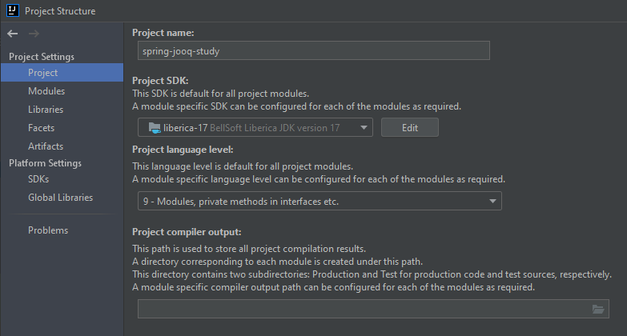

### Modules

!!! Не помню как решил (вроде было сообщение «Исправить Language level?»), но похоже, что нужно ещё выставлять настройку здесь!

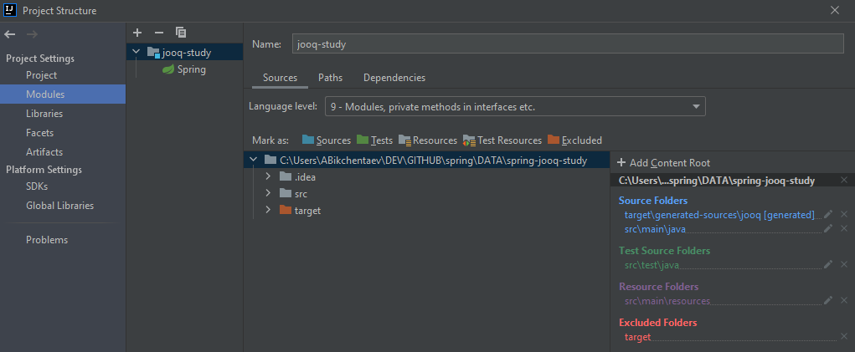

## maven-compiler-plugin

! В Maven появилось в какой-то момент:

<plugin>

<groupId>org.apache.maven.plugins</groupId>

<artifactId>maven-compiler-plugin</artifactId>

<configuration>

<source>9</source>

<target>9</target>

</configuration>

</plugin>